2025年环境保护协会
“绿色环保，创意无限”手工设计比赛报名表（手工组）
作品名称 | 奇妙小屋
小组负责人 | 姓名 | 学院 | 班级 | 学号 | 联系电话
梁春雨 | 梁春雨 | 经济学院 | 国贸1243 | 202411541311 | 15119475062
组员信息 | 姓名 | 学院 | 班级 | 学号 | 联系电话
1 | 凌慧莹 | 经济学院 | 国贸1243 | 202411541313 | 136602233 01
2 | 黄珏莹 | 经济学院 | 国贸1243 | 202411541309 | 19946991784
作品介绍  （不少于300字） | 在深入践行习近平总书记 “绿水青山就是金山银山” 的绿色发展理念背景下，我以 “自然共生” 为核心理念，用废旧材料创作了这座 “生态小屋”。作品以塑料瓶、废纸箱、枯树枝等废弃物为载体，通过手工重构，赋予它们第二次生命，旨在传递 “变废为宝” 的环保智慧，呼吁更多人关注可持续发展。  这座小屋的每一处设计都蕴含着对自然的敬畏与创意的碰撞。烟囱以废弃塑料瓶为主体，通过切割、打磨，保留其透明质感，仿佛袅袅炊烟正融入蓝天白云；墙壁与瓦片由废纸箱剪裁拼接而成，纸箱原有的纹路与色彩被巧妙保留，形成独特的 “砖墙” 肌理；窗户则选用枯树枝搭建，天然的枝桠交错成几何框架，阳光透过缝隙洒在屋内，光影斑驳间勾勒出自然的诗意。小屋的整体结构轻盈而稳固，既保留了手工的温度，又展现了废弃物的独特美感。  这件作品的意义不仅在于艺术创作，更在于它是环保理念的具象化表达。塑料瓶、废纸箱等材料的再利用，减少了资源浪费，践行了 “循环经济” 的核心理念；枯树枝的运用则呼应了 “尊重自然、顺应自然” 的生态智慧。通过这样的创作，我希望唤起人们对身边废弃物的重新审视 —— 每一件看似无用的旧物，都可能在创意与巧思中焕发新生。  作为新时代青年，我们既是绿色发展的受益者，更应是生态文明的建设者。这件作品不仅是一次手工实践，更是一次环保宣言：环保无需惊天动地，它可以是生活中每一次对废弃物的珍惜，每一次对自然的用心回应。愿我们以双手为笔，以匠心为墨，在废旧材料的重生中，书写出属于我们的绿色篇章，让 “绿水青山” 的理念真正融入生活的每个角落。  。
作品展示（正面、侧面、背面，不少于三张图） | 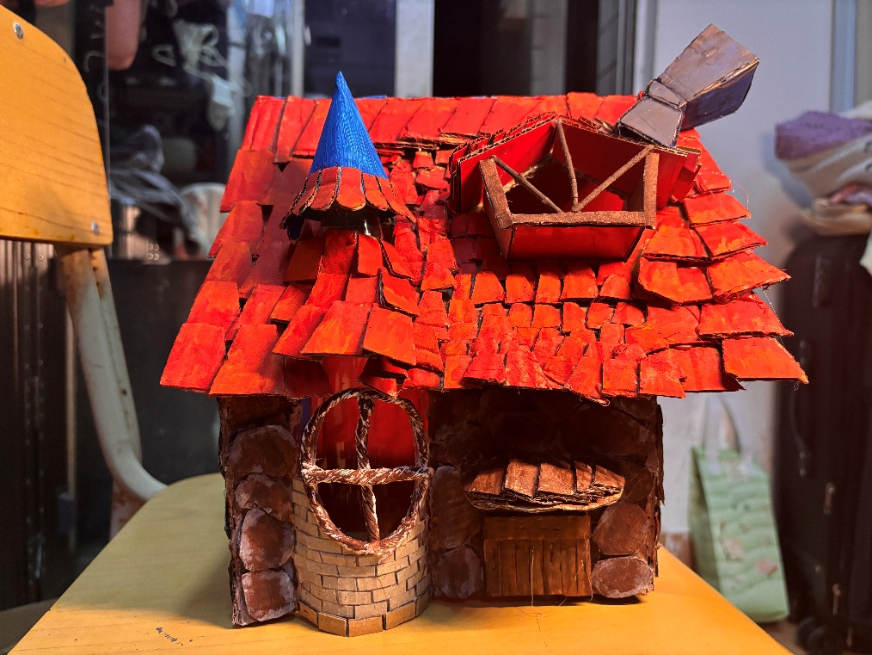  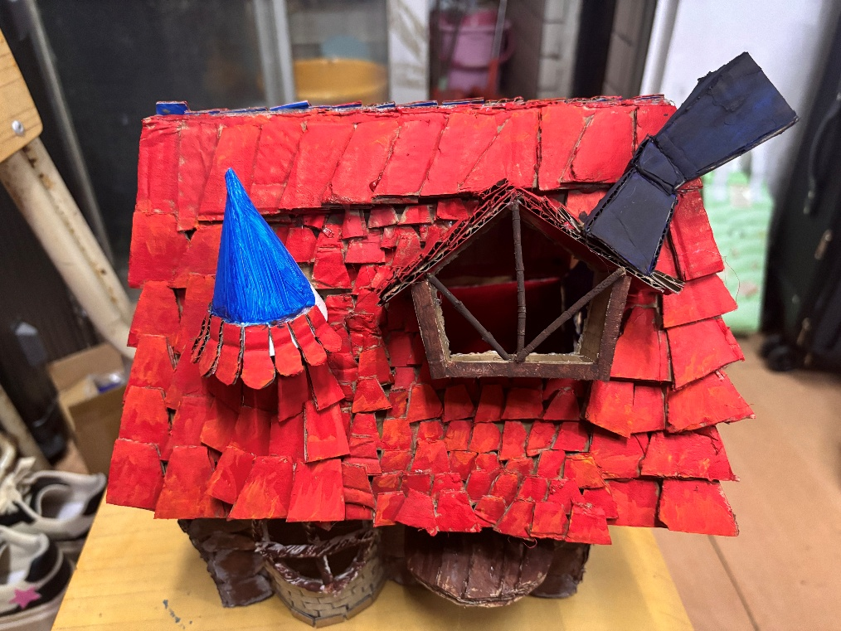  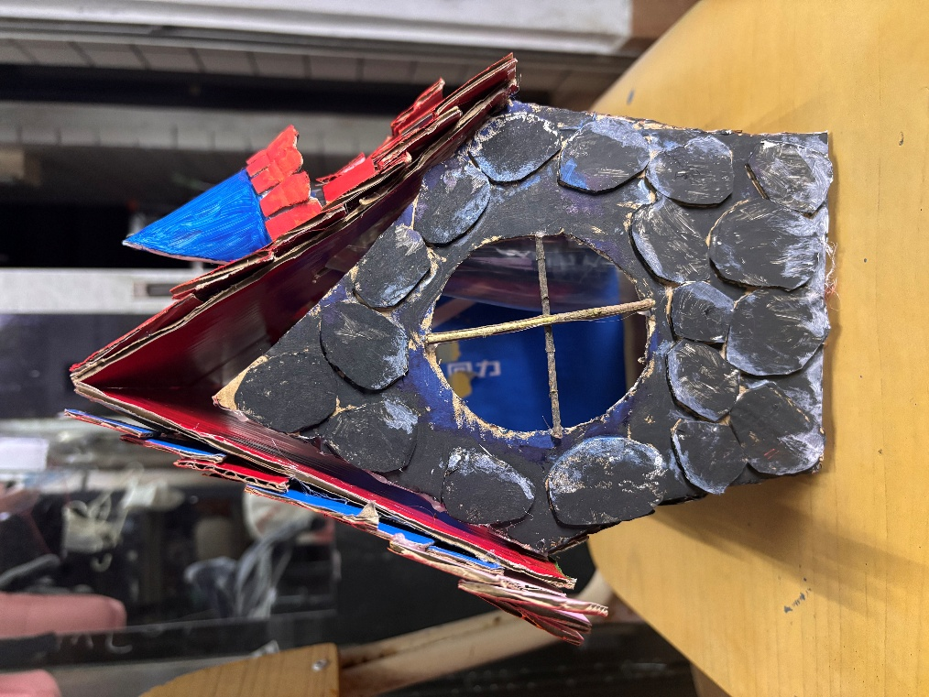  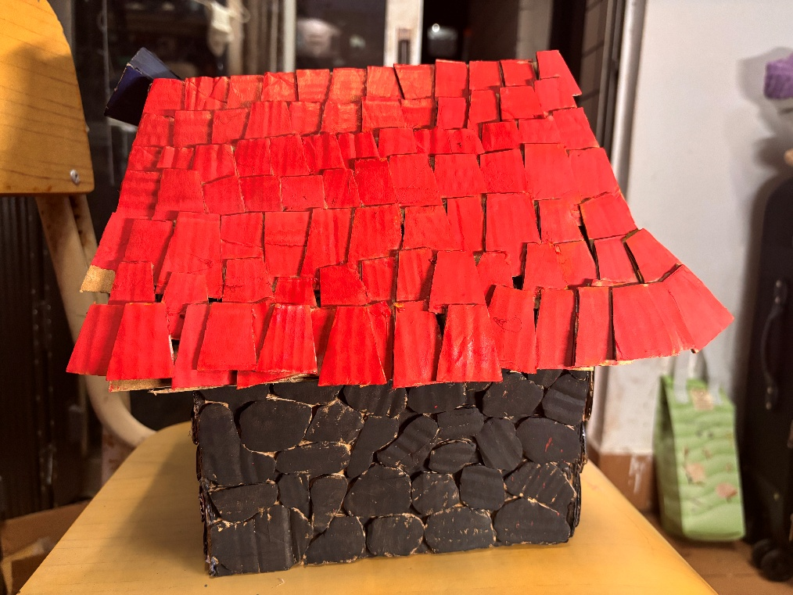
注意事项 | 1、以小组为单位参赛，每组参赛人员不多于3人；  2、作品提交截止时间：3月21日23:59前

